2019年中考物理试题分类汇编(第04期)：内能
一、选择题
6．（2019·东营）下列说法不正确的是（ ）
A．一切物体，不论温度高低，都具有内能
B．钻木取火是利用做功来改变内能的
C．物体温度不变，内能一定不变
D．热传递可以改变物体的内能
6、（2019·淄博）关于下面四幅图的说法正确的是（）
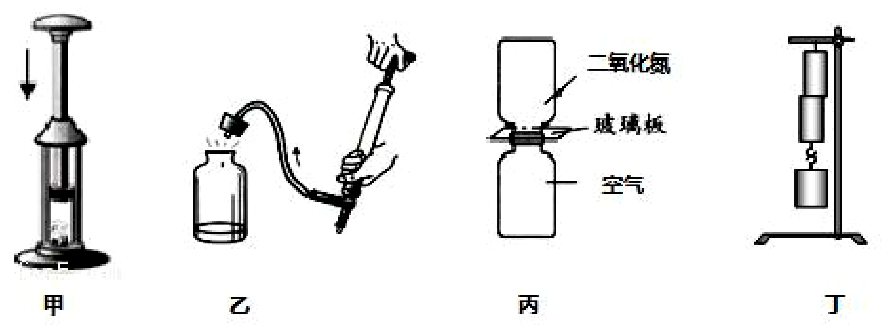
A、甲图：活塞压缩空气，硝化棉燃烧，此过程与热机的压缩冲程原理相同
B、乙图：瓶内空气推开瓶塞，内能减少，瓶口出现的白雾是汽化现象
C、丙图：抽出玻璃板，下瓶中出现红棕色二氧化氮气体，表明气体间可以发送扩散现象
D、丁图：悬挂重物不能把两块铅块分开，说明分子间存在引力，没有斥力
13. （2019·烟台）关于温度、热量和内能，下列说法正确的是
A.物体的内能增加，温度一定升高 B.物体温度升高，一定吸收了热量
C.物体温度降低，内能一定减少 D.物体吸收了热量，温度一定升高
13. 【答案】：C
6．（2019·枣庄）（3分）下列各图所列举的事例中，属于热传递改变物体内能的是（ ）
A．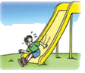从滑梯滑下，臀部发热
B．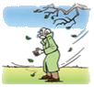冬天搓手，手会变暖
C．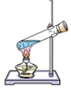给试管加热，水温升高
D．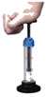迅速压下活塞，筒内气温升高
【分析】做功与热传递是改变物体内能的两种方式，做功过程是能量的转化过程，热传递是能量的转移过程。
【解答】解：
A、从滑梯滑下，臀部与滑梯摩擦，机械能转化为内能，臀部发热，摩擦生热这是利用做功来改变物体内能的，故A错误；
B、冬天搓手，手会变暖，是克服摩擦做功机械能转化为内能的，是通过做功的方式改变物体内能，故B错误；
C、对试管加热，管内水从酒精灯火焰上吸收热量水温升高，是通过热传递的方式改变水的内能，故C正确；
D、迅速压下活塞时，对筒内气体做功，机械能转化为内能，筒内气温升高，因此是通过做功改变物体的内能，故D错误。
故选：C。
12 . （2019·临沂）下列过程，属于内能转化为机械能的是( )C
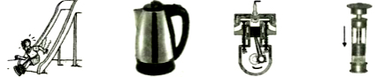
A．从滑梯上滑下时臀部发热.
B．电热水壶烧水.
C．内燃机的做功冲程.
D．向下压活塞引燃棉花.

11．(2019·潍坊)（多选）关于热现象，下列说法正确的是（ ）
A．液体很难被压缩，说明分子间有引力
B．内能和温度有关，0℃的冰块没有内能
C．常用水作冷却剂，是利用了水比热容大这一性质
D．四冲程内燃机工作时，压缩冲程将机械能转化为内能
【分析】（1）分子间存在相互的引力和斥力；
（2）内能是指物体内部所有分子热运动的动能和分子势能的总和，内能与物体的温度和质量有关；
（3）水具有较大的比热容，相同质量的水和其它物质相比，吸收相同的热量，温度变化小，因此水常被用来做取暖介质和冷却剂，比热容是物质的一种属性，其大小只与物质的种类和状态有关；
（4）内燃机的四个冲程中，压缩冲程活塞压缩燃料混合物做功，将机械能转化为内能。
【解答】解：A、液体很难被压缩，说明分子间有斥力，故A错误；
B、任何温度的物体都具有内能，故B错误；
C、常用水作冷却剂，利用了水比热容较大的性质，这样在同等情况下可以吸收更多的热量，故C正确；
D、压缩冲程活塞压缩燃料混合物做功，将机械能转化为内能，故D正确。
故选：CD。
7．(2019·威海)关于内能、热量和温度，下列说法正确的是（ ）
A．温度高的物体，含有的热量一定多
B．物体内能增加，一定吸收了热量
C．热量总是从内能大的物体传递给内能小的物体
D．物体吸收热量，温度不一定升高
【解答】解：A、热量是过程量，不能说含有或者具有热量，故A错误；
B、物体内能增加，可能是吸收了热量，也可能是外界对物体做了功，故B错误。
C、发生热传递的条件是存在温度差，不是存在内能差，故C错误。
D、物体吸收热量，温度不一定升高；如：晶体熔化过程中吸收热量，但温度保持不变；故D正确。
故选：D。
11．(2019·聊城) (多选)下列情景中，通过做功使加点物体内能增加的是（ ）
A．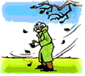搓手取暖 B．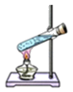水蒸气将塞子冲出
C．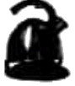烧水 D．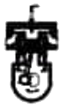压缩中的燃料混合物
【解答】解：A、搓手取暖时，克服摩擦做功，摩擦生热，手的内能增加，属于通过做功的方式增加物体内能。故A正确；
B、水蒸气将塞子冲出，是利用水蒸气的内能来做功，把内能转化为机械能。属于通过做功减小物体内能，故B错误；
C、用火烧水，水从火吸收热量，使水的内能增加、温度升高，是利用热传递的方式改变内能。故C错误；
D、汽油机压缩冲程中，活塞对混合气体做功，燃料混合物温度升高，内能增加，属于通过做功的方式增加物体内能；故D正确。
故选：AD。
3．（2019·毕节）（3分）下列现象中，利用热传递使物体的内能减小的是（ ）
A．来回弯折的铁丝温度会升高
B．冬季用热水袋取暖
C．冬天手接触冰块会觉得很冷
D．自行车轮胎放气时，气门嘴处温度会降低
3．【解答】解：A、来回弯折的铁丝是通过做功的方法使铁丝的内能增加。不符合题意。
B、热水袋取暖时手吸收热量内能增加。不符合题意。
C、冬天手接触冰块会觉得很冷，手放出热量内能减少。符合题意。
D、自行车轮胎放气时，气门嘴处温度会降低是物体对外做功，物体的内能减少。不符合题意。
故选：C。
5．（2019·贵港）下列现象中不能说明分子在不停地做无规则运动的是（ ）
A．刮风时灰尘在空中飞舞
B．酒精瓶盖打开可以嗅到酒精气味
C．夏日的“荷城”贵港，荷花飘香
D．在一杯热水中加盐，过一段时间整杯水都变咸了
【答案】A
【解析】A选项中的灰尘飞舞是由于风的作用力使灰尘的运动状态不断改变所致，属于机械运动；B选项中的酒精气味是酒精分子无规则运动的结果，C选项中的荷花飘香是荷花分子无规则运动的结果，D选项中水变咸是盐分子无规则运动的结果，所以BCD选项都能说明分子在不停地做无规则运动。故应选A。

11. （2019·福建）下表列出一些物质的比热容，根据表中数据,下列判断止确的是
物质 | 水 | 煤油 | 冰 | 铝 | 铜
比热容/( J˙kg⁻¹˙℃⁻¹) | 4.2x10³ | 2.1X10³ | 2. lxlO³ | 0.88x10³ | 0.39x10³
A.不同物质的比热容一定不同
B.物质的物态发生变化，比热容不变
C.质屋相等的铝和铜升高相同的温度，铝吸收的热量更多
D.质量相等的水和煤油吸收相同的热量，水升高的温度更多
11. 【答案】：C
8 . （2019·福建）下列实例中，属于通过做功改变物体内能的是
A.搓手会发热 B.川冷水冷却热鸡蛋
C.晒太阳取暖 D.给热咖啡加冰降温
8. 【答案】：A
6．（2019·益阳）关于物质的构成与分子热运动，下列说法正确的是( )
A．物质是由分子、原子组成，原子由质子和中子组成
B．光学显微镜能分辨出组成物质的分子、原子
C．两块经打磨后的铅块紧压后结合在一起，说明分子间只存在引力
D．在一小杯清水中滴入红墨水，一段时间后整杯水变红，这是扩散现象
【答案】：D
2．（2019·湘潭）下列现象能说明分子在做无规则运动的是（ ）
A．柳絮飞舞 B．玉兰飘香 C．落叶纷飞 D．瑞雪飄飘
【分析】要解答本题需掌握：扩散现象是分子运动的结果，以及分子运动和机械运动的区别。
【解答】解：A、柳絮飞舞是物质在运动，属于机械运动，故A不符合题意；
B、玉兰飘香是分子在运动，属于扩散现象，故B符合题意；
C、落叶纷飞，是树叶在运动，是机械运动，故C不符合题意；
D、瑞雪飘飘是雪花在运动，是机械运动，故D不符合题意。
故选：B。
【点评】本题主要考查学生对扩散现象，即分子运动的了解和掌握，是一道基础题。

13. （2019·咸宁）古诗词往往蕴含丰富的物理知识,在下列诗词中能体现“分子在不停息运动的是（ ）
A.水晶帘动微风起,满架蔷薇一院香 B.姑苏城外寒山寺,夜半钟声到客船
C.去年今日此门中,人面桃花相映红 D.两岸青山相对出,孤帆一片日边来
【答案】：A
12. （2019·咸宁）如图所示现象中,利用做功使物体内能增加的是（ ）
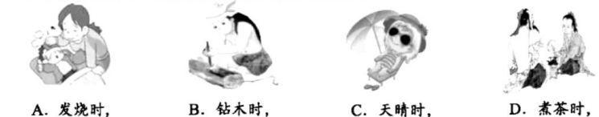
【答案】：B
4．（2019·广州）下列说法正确的是（ ）
A．两物体温度相同，内能一定相同
B．两物体相比，分子动能越大的物体，其内能越大
C．甲物体传递了热量给乙物体，说明甲物体内能大
D．扩散现象中，分子可以从低温物体运动到高温物体
【考点】内能
【答案】D
【解析】A．内能是指分子动能和分子势能之和。分子动能跟物体的温度有关，分子势能跟物体的体积有关，可见内能跟物体的温度和体积都有关，所以两物体温度相同，其内能不一定相同，故A错误；B．因为内能是指分子动能和分子势能之和，所以分子动能大的物体，其内能不一定就大，故B错误；C．热量是从温度高的物体传递给温度低的物体，甲物体传递了热量给乙物体，只能说明甲的温度高于乙的温度，而温度并非决定内能大小的唯一因素，故C错误；D．扩散现象是指相互接触的物体的分子彼此进入对方的现象，所以在扩散现象中，分子一定可以从低温物体运动到高温物体，故D正确。故应选D。
5．（2019·娄底）学习了分子动理论之后，小明总结了很多生活中与分子动理论有关的现象，下列总结中不正确的是（ ）
A．“花气袭人知骤暖”说明分子的热运动与温度有关
B．人造木板黏结剂中的甲醛扩散到空气中造成环境污染
C．用透明胶带揭下纸上写错的字，是因为胶带与纸之间有相互的斥力
D．“破镜不能重圆”是分子间的距离太大，作用力变得十分微弱
【分析】分子动理论基本观点：
（1）扩散现象说明了分子在不停地做无规则运动，温度越高，分子运动越剧烈。注意：作答时一定要有“不停地”与“无规则”两个关键词。
（2）分子间存在引力和斥力；分子间距离越大，其作用力越微弱。
（3）分子间存在间隙。
【解答】解：A、花气袭人说明扩散现象很明显，这是因为分子运动更剧烈导致的，温度越高分子热运动更剧烈；故A正确。
B、一切分子都在不停地做无规则运动，故黏合剂中的甲醛也会有扩散到空气中，从而造成环境污染；故B正确。
C、胶带揭下纸上的错字，是人施加外力的结果不是分子间的斥力导致的；故C错误。
D、分子间距离越大，分子间作用力越小；当分子间的间距大于分子直径10倍时候，分子间的作用力已经微弱到几乎可以忽略。故D正确。
故选：C。
4. （2019·徐州）将一勺砂糖放入一杯水中，整杯水都变甜了．这个现象说明
A.分子是运动的 B.分子间有引力 C.分子间有斥力 D.分子可以再分
4. 【答案】：A
5. （2019·长春）下列实例属于做功改变物体内能的是（ ）
A.晒太阳 B.搓手取暖 C.热水袋取暖 D.冰袋降温
【答案】：B
15. (2019·衡阳) （多选）下列说法正确的是( BC )
A.冰是一种晶体，它在熔化过程中温度和内能都不变
B.汽油机在压缩冲程中，将机械能转化为内能
C.“端午佳节，粽叶飄香”，人们闻到粽子的香味是扩散现象
D.冬天“搓手取暖”和“烤火”都是通过热传递的方式增加手的内能
3．（2019·达州）（3分）下列关于热现象的说法中正确的是（ ）
A．物体的温度越高所含的热量越多
B．内燃机的做功冲程将机械能转化成内能
C．打扫卫生时灰尘飞扬说明分子在永不停息地做无规则运动
D．物质的比热容越大反映了物质吸收或放出热量的能力越强
3．【解答】解：A、热量是一个过程量，不能说物体含有多少热量，只能说吸收热量或放出热量，故A错误；
B、内燃机的一个工作循环有四个冲程，做功冲程是将内能转化成机械能，故B错误；
C、灰尘是可以看得见的物体，因此灰尘的飞扬不是分子的运动，而是物体的机械运动，故C错误；
D、比热容是物质的一种特性，它反映了物质吸收或放出热量的能力，比热容越大反映了物质吸收或放出热量的能力越强，故D正确。
故选：D。
6．（2019·上海）（2分）两个质量相同的不同物质，吸收相同的热量，下列说法中正确的是（ ）
A．比热容大的物质升高温度较小
B．比热容小的物质升高温度较小
C．比热容大的物质升高温度较大
D．升高温度相同，与比热容大小无关
6．【分析】比较物质吸热能力的2种方法：
①使相同质量的不同物质升高相同的温度，比较吸收的热量（即比较加热时间），吸收热量多的吸热能力强
②使相同质量的不同物质吸收相同的热量（即加热相同的时间），比较温度的变化，温度变化小的吸热能力强。
【解答】解：根据Q＝cm△t知，相同质量的不同物质，吸收相同的热量，比热容大的温度升高小，故A正确。
故选：A。
10. (2019·苏州)如图甲所示，将质量相等的冰和蜡烛分别装在两个相同的试管中，放入装有水的烧杯中加热。绘制出温度随时间变化的图象如图乙所示。下列说法正确的是（ ）
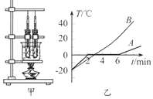
A. 图甲中的实验装置，安装时应按照“由上到下”的顺序
B. 图甲中两试管放在同一烧杯中加热，可以控制相同时间内冰和蜡烛吸收的热量相同
C. 由图乙可知，A图线对应物质的内能先增大后不变再增大
D. 由图乙可知，B图线对应的物质是冰
10.【答案】B
【解析】
解：
A、图甲中，酒精灯需用外焰加热，所以要放好酒精灯，再固定铁圈的高度；而温度计的玻璃泡要全部浸没到液体中，但不能碰到容器壁和容器底，所以应按照“由下到上”的顺序安装，故A错误；
B、图甲中两试管放在同一烧杯中加热，而不是用两个酒精灯分别加热，这样做的好处是：可以控制相同时间内冰和蜡烛吸收的热量相同，且物质受热均匀，故B正确；
C、由图乙可知，A图线对应物质有固定的熔点，是晶体，晶体在熔化前后以及熔化过程中都要吸热，所以该物质的内能一直增大，故C错误；
D、由图乙可知，B图线对应的物质没有固定的熔点，为非晶体，不是冰，故D错误。
故选：B。
9. (2019·盐城)将红墨水滴入水中，一会整杯水变红，这一现象中（C ）
A.只有水分子运动,进入墨水分子间隙
B.只有墨水分子运动,进入水分子间隙
C.水分子和墨水分子都在运动,彼此进入对方的分子间隙
D.水分子和噩水分子都在运动,只是题水分子进入水分子间隙
5．（2019·维吾尔） 用高强度钛材料做成的钛管很难被拽长，说明钛分子间
A．没有引力 B．没有斥力 C．存在引力 D．存在斥力
解析：物体很难被拉长，是其内部分子引力在起作用，C项正确。
7．(2019·黄石)（3分）如图所示，向装有少量水的烧瓶缓慢打气，突然塞子跳起来，同时瓶内出现了“白雾”，关于该现象说法正确的是（ ）
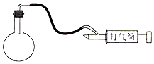
A．白雾是水蒸气 B．瓶内气体膨胀对外做功
C．瓶内气体内能增加 D．瓶内气体温度升高
7．【解答】解：
水蒸气会把瓶塞冲出。水蒸气对瓶塞做了功，水蒸气的内能转化为瓶塞的机械能，水蒸气内能减少，温度降低。水蒸气发生液化形成小水珠，瓶口出现“白雾”，故B正确。
故选：B。
1.（2019·遂宁）“端午浓情，粽叶飘香”，关于蒸粽子过程中涉及到的物理知识，下列说法中正确的是（ ）
- 粽子内能增大是通过做功实现的
B. 水沸腾后，锅面上“白雾弥漫”，这一物态变化过程和“霜”的形成过程相同
C. 刚出锅的粽子非常烫手，因为高温的粽子含有的热量多
D. 水沸腾后，粽叶香味更浓，因为温度越高分子运动越剧烈

1.【答案】D
【解析】
解：A、蒸粽子时粽子内能增大是通过热传递实现的，故A错误；
B、雾是空气中的水蒸气遇冷液化形成的，而霜是由空气中的水蒸气遇冷凝华而成的，故B错误；
C、热量是过程量，不能说含有或者具有热量，故C错误；
D、水沸腾后，粽叶香味更浓，这是因为温度越高分子运动越剧烈，故D正确。
故选：D。
（1）改变内能的方式：做功和热传递。
（2）物态变化有六种类型：物质从固态到液态的过程叫做熔化，物质从液态变成固态的过程叫做凝固；物质从液态变为气态叫做汽化，物质从气态变为液态叫做液化；物质从固态直接变成气态叫升华，物质从气态直接变成固态叫凝华。
（3）热量是过程量，就是说，热量只存在于热传递或热交换过程中，只能说吸收或放出热量，热量传递等；热量不是状态量，不能说含有或者具有热量。
（4）组成物质的分子永不停息地做无规则的热运动，温度越高分子运动越剧烈。
生活中处处有物理，要认真观察生活，看哪些地方应用物理，例如：白炽灯，钳子，汽车，自行车等等。

7．(2019·无锡)下列现象中，可以说明分子间存在引力的是（ ）
A．液体很难被压缩 B．两个铅块相互压紧后粘在一起
C．美味佳肴香气扑鼻 D．酒精和水充分混合后总体积减小
7. 【答案】：B
16. （2019·铜仁） 下列事例中，不能说明分子在不停地做无规则运动的是（ ）
A. 水中放糖后变甜 B. 起风后灰尘漫天飞舞
C. 鸭蛋腌制后变咸 D. 食品垃圾腐烂后臭气熏天
16．【答案】：B

12．（2019·湘西）下列现象中能说明分子热运动的是（ ）

A．走到花园闻到花香

B．大雪纷飞

C．烧废纸时看到烟雾在空中弥漫

D．尘土飞扬
【解答】解：
A．走到花园闻到花香，是花香分子做无规则运动的结果，故A符合题意；
B．大雪纷飞属于宏观的机械运动，故B不符合题意；
C．烧废纸时看到烟雾在空中弥漫，烟雾是大量分子组成的灰尘颗粒，它们的运动不属于分子的运动，故C不符合题意；
D．尘土飞扬中的尘土是固体颗粒物（不是分子），其运动属于宏观的机械运动，故D不符合题意。
故选：A。
4．（2019·天水）关于温度、内能和热量，下列说法正确的是（ C ）
A．正在沸腾的水的温度一定是100℃
B．物体温度升高一定是吸收了热量
C．冬天搓手变暖是通过做功使手的内能增大
D．汽油机做功冲程燃气的内能增加

13. (2019·安徽)封闭在容器内的气体,是由大量的气体分子组成的,这些分子都在不停地做无规则运动。下列有关说法正确的是B
A.温度一定时,气体分子的运动速度大小都相同
B.温度一定时,向各个方向运动的气体分子都有
C.温度升高时，每个气体分子的运动速度都增大
D.温度降低时，所有气体分子的运动方向都相同
11．(2019·南京)（2分）利用图示甲、乙装置（燃烧皿内燃料和烧杯内液体未画出），既可以比较不同液体的比热容，又可以比较不同燃料的热值。要求仅根据温度计示数的变化完成实验，则两个实验都需要控制相同的（ ）
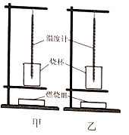
A．液体种类 B．燃料种类 C．液体质量 D．燃料质量
【分析】比较不同物质的比热容，应使用相同的热源，控制质量相同的不同液体相同时间内吸热相同，通过温度的变化来判断不同液体的吸热能力；
比较不同燃料的热值，根据控制变量法，要使用质量相同的不同燃料完全燃烧后使相同质量的同种液体吸热，通过比较液体升高的温度，根据Q＝cm△t，得出不同燃料放出热量的多少。
【解答】解：比较不同物质的比热容，应使用相同的热源，控制质量相同的不同液体相同时间内吸热相同，通过温度的变化来判断不同液体的吸热能力；
比较不同燃料的热值，根据控制变量法，要使用质量相同的不同燃料完全燃烧后使相同质量的同种液体吸热，通过比较液体升高的温度，得出不同燃料放出热量的多少，故两个实验都需要控制相同的液体质量，ABD错误，只有C正确。
故选：C。
9．(2019·南京)（2分）关于温度、热量和内能，下列说法正确的是（ ）
A．温度相同的物体内能一定相等
B．汽油机做功冲程中燃气的内能减小
C．我们不敢大口喝热气腾腾的汤，是因为汤含有的热量较多
D．电能可以使灯泡发光，同时产生内能，这些内能又可以自动地转化为电能
【分析】（1）物体的内能跟物体的质量、状态、温度有关；热量总是从温度高的物体传给温度低的物体。
（2）热机是燃料在气缸内燃烧，产生高温高压的燃气，燃气对活塞做功，内能转化为机械能；
（3）热量是个过程量，区别于状态量，只是在热传递这个过程中才有热量这个物理量，当两物体温差达到相等时，热传递就停止。所以只能说某物体吸收了多少热量，放出了多少热量，而不能说含有多少热量；
（4）能量在转化的过程中具有方向性，很多能量转化的实例都说明了这一点。
【解答】解：
A、内能跟物体的质量、状态、温度有关，温度相同的物体，内能不一定相同，故A错误；
B、汽油机的做功冲程中，燃气对活塞做功，燃气的内能转化为机械能，所以燃气的内能减少，故B正确；
C、我们不敢大口地喝热气腾腾的汤，是因为热汤的温度高；热量是一个过程量，不能说物体含有多少热量，故C错误；
D、电能可以使电灯发光，同时产生内能，而这些内能无法自动地转化为电能，是因为能量的转化是有方向性的，故D错误。
故选：B。

2．（2019·巴彦淖尔）下列说法正确的是（ ）
A．初春，冰雪消融是汽化现象
B．深秋，草叶上的白霜是凝华现象
C．盛夏，地面温度升高，地面含有的热量增多
D．严冬，搓手取暖是利用了热传递增大内能
选：B。
12．（2019·乐山）下列说法正确的是C
A．两个削平的铅块被紧压在一起不易分开，是因为分子间只有引力，没有斥力
B．腌制咸鸭蛋，利用了分子在不停地做有规则运动
C．内燃机的压缩冲程，将机械能转化成内能
D．常用水作汽车发动机的冷却液，是因为水的比热容较小

13．（2019·宜昌）（2分）如图所示，在一个配有活塞的厚玻璃筒里放一小团硝化棉，把活塞迅速压下去，看到棉花燃烧起来，活塞被向上顶起。关于这个过程说法正确的是（ ）
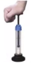
A．活塞对棉花做功，使棉花温度升高
B．缓慢压下活塞也能看到同样的实验现象
C．压下活塞的过程中是内能转化为机械能
D．活塞被向上顶起相当于内燃机的做功冲程
【解答】解：
AC、把活塞迅速压下去，此时活塞对筒内的空气做功，空气的内能变大，温度升高，是机械能转化为内能，空气和棉花之间发生热传递，使得棉花的温度升高，故AC错误，
B、缓慢压下活塞，由于存在热损失，在慢慢下压的过程中，空气的内能增加的较小，温度升的不高，达不到棉花的燃点，棉花不会燃烧，故B错误；
D、活塞被向上顶起是因为筒内的空气推动活塞做功，内能转化为机械能，与内燃机的做功冲程相同，故D正确。
故选：D。
11．（2019·宜昌）（2分）下列现象中与分子运动无关的是（ ）
A．挂在室外的湿衣服变干
B．拆除老旧建筑物时，灰尘飞舞
C．加了白糖的水会变甜
D．衣柜中的樟脑丸变小
【解答】解：A、湿衣服变干是由于水分子不断运动到空气中的缘故。故A错误。
B、拆除老旧建筑物时，灰尘飞舞，属于机械运动。故B正确。
C、加了白糖的水会变甜，是白糖分子运动的结果，是分子运动。故C错误。
D、衣柜中的樟脑丸变小，是樟脑分子运动的结果。故D错误。
故选：B。
6．（2019·内江）（4分）在热现象中，下列说法正确的是（ ）
A．冰在熔化过程中，要不断吸收热量，温度同时升高
B．一个物体内能增加了，一定是骏收了热量
C．新型燃料汽车实现了“零排放”，其效率已达到了100%
D．初春培育水稻秧苗时，为了不使秧苗受冻，应该早晨多排水，傍晚多灌水
6．【解答】解：A、冰是晶体，熔化过程中吸热，温度不变，故A错误；
B、一个物体的内能增加可能是吸收了热量，也可能是外界对此物体做功，故B错误；
C、目前有些新型燃料汽车，实现了“零排放”，减少了污染，提高了效率，但效率不会达到100%，故C错误；
D、初春培育水稻秧苗时，为了不使秧苗受冻，傍晚多灌水，当夜晚温度降低时，因为水的比热大，水放出热量，水的温度降低的比较少，不至于使秧苗受冻；在早晨把稻田内是水排出，稻田接受太阳光的照射，泥土的比热小，泥土吸收热量，温度升高快，有利于秧苗的生长，故D正确。
故选：D。
6．（2019·绵阳）分子之间既有引力又有斥力。其中，分子之间的斥力大小F_{斥}随着分子间距离r变化的情况如图所示。根据图象可知：分子之间斥力的大小（ ）
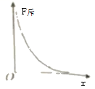
A．随着分子间距离的增大先增大后减小
B．随着分子间距离的增大先减小后增大
C．随着分子间距离的减小而减小
D．随着分子间距离的减小而增大
【分析】分子间的引力随分子间的距离增大而减小。
【解答】解：由图象知，分子间的距离增大时，分子间的斥力会减小，则分子间的距离减小时，分子间的斥力会增大，故ABC错误，D正确。
故选：D。
4．（2019·绵阳）如图所示，用塞子塞紧瓶口，再用打气筒向瓶内打气，当瓶内气压达到足够大时，塞子从瓶口冲出。下列关于瓶内气体的说法，正确的是（ ）
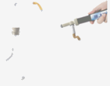
A．向瓶内打气，外界对气体做功，气体内能减少
B．向瓶内打气，气体对外界做功，气体内能增加
C．塞子从瓶口冲出，气体对外界做功，气体内能减少
D．塞子从瓶口冲出，外界对气体做功，气体内能不变
【分析】物体对外做功，物体的内能减少；外界对物体做功，物体的内能增加。
【解答】解：如图，向瓶内打气时，外界对瓶内气体做功，瓶内气体的内能增加，气体的压强增大，增大到一定程度，塞子从瓶口冲出，此时气体对塞子做功（即对外界做功），气体的内能转化为塞子的机械能，气体的内能减少，故C正确，ABD错误。
故选：C。

1．（2019·安顺）端午节是我国的传统节日，有吃粽子的习俗。下面与粽子有关的说法中正确的是（ ）
A．包粽子时，米粒之间有缝隙，说明分子间有间隙
B．煮粽子时，锅上方冒出“白气”是汽化现象
C．手上沾些水，刚拿出锅的粽子不烫手，利用了汽化吸热
D．粽子放入冰箱冷冻一段时间，外表结了一层霜，这是凝固现象
1．【解答】解：
A、分子直径非常小，分子之间的间隙距离也非常小，不可能用肉眼直接观察。此选项错误；
B、煮粽子时，锅上方的水蒸气遇到温度较低的空气变成小水滴，形成“白气”，是液化现象。此选项错误；
C、手上沾些水，取放刚出锅温度较高的粽子时，手表面的水会汽化吸热，避免手烫伤。此选项正确；
D、粽子表面的霜是冰箱中的水蒸气遇冷凝华形成的冰晶。此选项错误。
故选：C。
12.关于分子和物体内能，下列说法正确的是（ ）
A.杯子里的水可以任意倒出.说明水分子间没有引力
B.固体间能扩散，表明固体物质分子是运动的
C.把0℃的冰块加热熔化成0℃的水，其内能不变
D.用力搓手,手发热是通过热传递增加手的内能
12.B
解析：分子之间既有引力也有斥力；冰化水要吸热，内能增加；用力搓手，温度升高是做功改变了内能。
考点：复习时要熟知分子动理论：物质由大量的分子构成；分子在永不停歇地做无规则运动；分子间既有引力也有斥力。分子之间有间隙。改变内能的方法：做功；热传递。
故答案为：扩散。
16．（2019·北京）(多选)下列说法中正确的是（ ）
A．一杯水和半杯水的比热容相等
B．0℃的水没有内能
C．液体在任何温度下都能蒸发
D．固体分子之间只存在引力
【分析】（1）比热容是物质的一种特性，其大小与物质的种类和状态有关；
（2）物体内所有分子由于热运动具有的动能和分子势能的总和叫内能，任何物体都有内能；
（3）根据蒸发的定义分析解答；
（4）分子之间既存在引力又存在斥力。
【解答】解：
A、比热容是物质的一种特性，其大小与物质的种类和状态有关，与质量无关；一杯水和半杯水的相比，物质的种类和状态不变，其比热容相等，故A正确；
B、因分子在永不停息地做无规则运动，所以一切物体都具有内能，故B错误；
C、蒸发是在任何温度下，在液体表面发生的缓慢的汽化现象，即液体在任何温度下都能蒸发，故C正确；
D、分子之间既存在引力又存在斥力，故D错误。
故选：AC。
13．（2019·北京）如图所示，在试管内装适量水，用橡胶塞塞住管口，将水加热至沸腾一段时间后，橡胶塞被推出，管口出现大量“白气”。此实验中，主要是通过做功改变物体内能的过程是（ ）
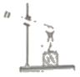
A．试管变热的过程
B．水变热的过程
C．水变成水蒸气的过程
D．水蒸气推出橡胶塞的同时变成“白气”的过程
【分析】改变物体内能的方法：一是做功（能量转化），二是热传递（能量转移），两种方法对于改变物体内能来说是等效的。
【解答】解：
A、试管变热，是试管从火吸收热量，内能增加，是通过热传递改变物体的内能，故A错；
B、水变热，是水吸收热量、内能增大，是通过热传递改变物体的内能，故B错；
C、水吸热，温度升高，汽化成水蒸气，是通过热传递改变物体的内能，故C错；
D、水蒸气推出橡胶塞的同时变成“白气”的过程，是水蒸气膨胀做功，将水蒸气的内能转化为橡胶塞的机械能，是通过做功改变物体的内能。
故选：D。
2. （2019·包头） 下列说法正确的是（ ）
A. 初春，冰雪消融是汽化现象
B. 深秋，草叶上的白霜是凝华现象
C. 盛夏，地面温度升高，地面含有的热量增多
D. 严冬，搓手取暖是利用了热传递增大内能
B解析：本题结合天气现象考查热学知识。冰雪消融是熔化现象，A项错误；深秋白霜的形成，是空气中的水蒸气凝华而成，B项正确；热量是过程量，不是状态量，不能说某物含有的热量多还是少，C项错误；搓手取暖是利用了做功的方法改变物体内能，D项错误。本题选B。
7．（2019长沙）“端午节”吃粽子的习俗中，蕴含了丰富的物理知识。下列说法中正确的是（ ）
A．煮粽子的过程利用做功的方法提高了粽子的内能
B．闻到粽子的香味表明分子在不停地做无规则的运动
C．剥粽子时总有一些糯米粘到粽叶上，是因为分子间存在斥力
D．蒸粽子时用的铁锅的比热容比水的大
7．【解答】解：
A、煮粽子是通过热传递的方式提高了粽子的内能，故A错误；
B、闻到粽子的香味表明分子在不停地做无规则的运动，故B正确；
C、剥开粽子叶总有一些糯米粘到粽子叶上，是因为分子间有引力，故C错误；
D、蒸粽子时用的铁锅的比热容比水的小，故D错误。
故选：B。
12．（2019·北部湾）小明通过观察妈妈“煲汤”的过程联想到一些物理知识，下列说法不正确的是（ ）
A．“煲汤”是用热传递改变物体的内能
B．汤锅上方“白气”的形成是汽化现象
C．汤的温度越高香气越浓，说明分子的无规则运动越剧烈
D．喝热汤时先要吹一吹，是利用蒸发吸热可以降温的道理
【答案】B
【解析】A．改变内能的方法有：做功和热传递。“煲汤”就是用热传递改变物体的内能的，故A正确；B．“白气”是由水蒸气液化形成的水珠，因此汤锅上方“白气”的形成是液化现象，故B错误；C．分子的热运动与温度有关，温度越高，分子的热运动越剧烈，我们闻到汤的香气就越浓，故C正确；D．喝热汤时先要吹一吹，使汤上方的空气流速加快，从而加快汤的蒸发，起到快速降温的目的，故D正确。

3. （2019·成都B卷）用两只相同的电加热器,分别给相同体积的水和某种油加热,在开始和加热3min时各记录一次温度,如下表所示。已知ρ_{水}=1.0×10³kg/m³，C_{水}=4.2×10³J/(kg.℃), ρ_{油}=0.8×10³kg/m³,加热的效率都为90%,油的末温没有达到它的沸点。下列说法正确的是（ ）
加热时间（min） | 0 | 3
水的温度（℃） | 18 | 28
油的温度（℃） | 18 | 43
A.这种油的比热容为1.68×10³J/(kg.℃
B.这种油的比热容为2.1×10³J/(kg.℃)
C.因为这种油的密度比水小，所以它的比热容比水小
D.加热效率没有达到100%，是因为电加热器没有把电能全部转化为内能
3．B
解析：利用公式Q=cm△t，加热时间相同等价于吸收相同热量，可列等式Q水=Q油，注意二者是同体积，还要用质量密度公式进行代还，可计算出B选项。
考点：本题常规考察有关比热容的计算，涉及知识点有比热容公式，密度公式和能量转换相关知识。考生在复习本部分内容应注意基本公式的理解记忆。

二、填空题
19. （2019·烟台）小明同学将左右手的各一根手指分别插入盛有热水和冷水的玻璃杯中（如图甲），过一会儿两手指的感觉不相同；再把这两根手指拿出同时插入盛有温水的玻璃杯中（如图乙）、这时两手指的感觉______（填“相同”或“不相同”）。拿出手指，用滴管分别向盛有热水和冷水的两个玻璃杯中，同时小心地滴入一滴红墨水（如图丙），实验观察到的现象是___________。前一个实验现象说明_____________；后一个实验现象说明____________________。
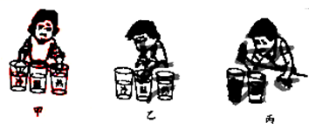
19. 【答案】：不相同；热水杯中的红墨水比冷水杯中的红墨水扩散得快；只凭感觉来判断物体的温度是不可靠的；温度越高，热运动越剧烈（其它答案合理即可得分）（4分）
4、(2019·连云港)关于温度、内能和热量，下列说法正确的是C
- 0℃的冰块内能为零 B.温度高的物体含有的热量多
C.汽油机压缩冲程中，机械能转化为内能
D.反复弯折铁丝，铁丝温度升高，这是通过热传递的方式增加了铁丝的内能

22. （2019·临沂） 十九大报告指出：绿水青山就是金山银山。近几年我市也响应号召，积极行动，极大改善了山区环境。在丰富多彩的赏花节中，游客徜徉在花海中闻到阵阵花香，这是分子___________的结果；汗流满面的游客不时摇动手中的扇子，加快汗液_______（填物态变化），实现降温解热。
22、永不停息地做无规则运动 蒸发（汽化）

16．(2019·泰安)（1分）古人“钻木取火”，摩擦生热，属于机械能转化为 能。
16．【解答】解：古人“钻木取火”是摩擦生热过程，消耗了机械能，使物体的内能增大，即机械能转化为内能。
故答案为：内。
14．(2019·威海)小明在燃气灶上煲汤，将质量为2kg、初始温度为20℃的汤，升高了80℃，汤吸收了 6.4×10⁵ J的热量，这是通过 热传递 方式来改变汤的内能。[汤的比热容为4×10³J/kg•℃）
【解答】解：
（1）汤吸收的热量：
Q_{吸}＝cm△t＝4×10³J/（kg•℃）×2kg×80℃＝6.4×10⁵J；
（2）在燃气灶上煲汤时，汤吸收热量，内能增加、温度升高，是利用热传递来改变汤的内能。
故答案为：6.4×10⁵；热传递。
16．(2019·聊城)六月的荷香亭畔，荷花盛开，人们能闻到阵阵花香，说明了分子在不停地做 无规则运动 ，从不同方向都能看到盛开的荷花，是由于荷花对照射到其上的光线产生了 漫 反射。

【解答】解：
（1）六月的荷香亭畔，荷花盛开，人们能闻到阵阵花香，这是由于花的香味分子在不停的做无规则运动，扩散到空气之中造成的；
（2）我们能从不同方向看到盛开的荷花，是因为荷花对照射到其上的光线产生了漫反射。
故答案为：无规则运动；漫。
9. （2019·黄冈）非物质文化遗产----画“糖人”，是我国的一种民间艺术。其作画过程是:艺人先将红(白)糖放在热锅里，由于__________(选填”做功”或”热传递“)糖的内能增大，温度升高而熔化。然后用小匀子将糖汁在玻璃上或刻画有戏曲人物、小动物等的造型模板上，待糖汁__________(填物态变化名称)后，栩栩如生的“糖人”就制成了。
【答案】：热传递，凝固
13. （2019·吉林）如图4甲所示，把一个硬质塑料瓶装满水，把乒乓球放在瓶口处按住倒置，松开手后，乒乓球在 的作用下不会下落；如图4乙所示，去掉瓶底，把乒乓球放入瓶内，若从瓶口处用力向上吹气，由于气体流速越大的位置，压强越 ，所以乒乓球不会上升。
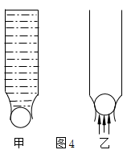
13. 【答案】:大气压、小；

9.（2019·吉林）手指在衣服上快速摩擦会发热，这是通过 的方式使手指得内能增大；我国北方楼房的“暖气”用水做输运能量的介质是因为水的 较大。
9. 【答案】:摩擦做功、比热容
9．（2019·毕节）（3分）小齐站在距平面镜1.6m处整理衣着，他在镜中的像与他本人的距离是 m；当他沿着与镜面垂直方向水平移动1m后，他在镜中像的大小将 （选填“变大”“不变”或“变小”）。快到午饭时间，小齐坐在教室里闻到了食堂炒菜的气味，这说明菜分子和油分子作 。
9．【解答】解：因平面镜成像时物距等于像距，所以小齐站在距平面镜1.6m处整理衣着，此时像距也为1.6m，则他在镜中的像与本人距离为1.6m+1.6m＝3.2m。
因平面镜成像时像和物体形状、大小相同，当他沿着与镜面垂直方向水平移动1m后，则他在镜中的像大小不变；
快到午饭时间，小齐坐在教室里闻到了食堂炒菜的气味，这说明菜分子和油分子作无规则运动。
故答案为：3.2；不变；无规则运动。
21．（2019·益阳）用电加热器、烧杯、温度计、钟表等实验器材来比较甲、乙两种液体的吸热能力。
（1）设计实验时，需要对变量进行控制，下列变量控制中错误的是 ▲ ；
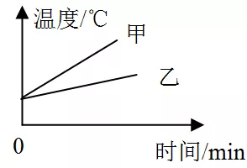
A．两个烧杯的规格相同
B．两个电加热器的规格相同
C．甲、乙两种液体的体积相同
D．甲、乙两种液体的初温相同
（2）请设计一个实验数据记录表格；
（3）下图是根据实验数据描绘的图象，分析图象可知，
比热容大的是 ▲ （选填“甲”、“乙”）。
21．【答案】：
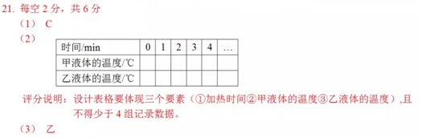

- （2019·孝感）(4分)如图，是“比较水和食用油的吸热能力”的实验装置，图中相同的烧杯所装水和食用油的体积________(选填“相同”或“不同”)，用规格相间的电如热器使水和食用油在相同的时间内吸收相同的热量，观察和比较它们升高的温度，实验结果表明，质量相等的水和食用油，升高相间的温度时，________不同，我们引入一个物理量 来反映物质的这种吸热能力。在电加热过程中，电能转化为________。
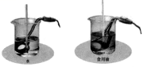
【答案】：不同，吸收的热量（吸热），比热容，内能

17. （2019·福建）2019年北京世界园艺博览会，百花绽放，鸟语花香。远处就能闻到花香是由于分子在不停地_______；游客坐在游览车上游览•以游览车为参照物，游客是_______的。
17. 【答案】：无规则运动(热运动) 静止
28．（2019·荆门）（4分）为了保护环境，我们应大力提倡使用清洁能源。现要将20kg的水从16℃加热到50℃，如果使用效率为85%的电热水器，需要耗电 ▲ kW·h；如果使用热效率为80%的天然气热水器，需要消耗 ▲ m³天然气。已知水的比热容为4.2×10³J/（kg·℃），天然气的热值为3.2×10⁷J/m³（结果均保留到小数点后2位）。
28．【答案】：0.93 0.11
19．（2019·凉山）（2分）现有0.028kg酒精，完全燃烧释放的热量为 8.4×10⁵ J，若这些热量完全被水吸收，可以使10kg的水，温度从20℃升高到 20 ℃[q_{洒精}＝3×10⁷J/kg，c_{水}＝4.2×l0³J/（kg•℃）]
【分析】（1）知道酒精的质量和热值，利用燃料完全燃烧放热公式Q_{放}＝mq求放出的热量；
（2）再由Q_{放}＝Q_{吸}＝cm△t，得到△t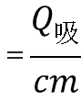后计算水升高的温度。
【解答】解：
（1）完全燃烧0.028kg酒精放出的热量：
Q_{放}＝q_{酒精}m_{酒精}＝3×10⁷J/kg×0.028kg＝8.4×10⁵J；
（2）由热量完全被水吸收，Q_{吸}＝cm△t＝Q_{放}，
所以水温度升高值：
△t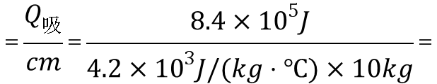20℃。
可以使水的温度升高到20℃
故答案为：8.4×10⁵；20。
14．（2019·凉山）（2分）南极洲的冰川 具有 内能（选填“具有”或“不具有”），古人钻木取火是通过 做功 的方式来改变物体内能的。
【分析】要解答本题需掌握：内能的概念和改变内能的方法。
【解答】解：一切物体都是具有内能，所以南极洲的冰川也具有内能，钻木取火是克服摩擦做功，所以是通过做功的方式来改变内能的。
故答案为：具有；做功。
19．（2019·广州）（1）完全燃烧1.4g酒精释放的热量是完全燃烧0.7g酒精释放热量的_______倍，0.7g酒精完全燃烧释放的热量是2.1×10⁴J。这些热量全部被100g的液体A吸收，液体的温度升高了50℃；完全燃烧1.4g酒精释放的热量全部被200g的液体A吸收，液体的温度升高了△t=_______℃（不考虑散热）。
（2）现用图23所示装置加热200g的液体A，燃烧了1.4g酒精，液体升高的温度小于△t，有哪些原因会导致这个结果？_______________________________
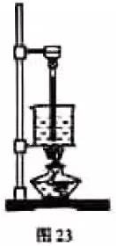

【考点】比热容、热值
【答案】2 50 酒精没有完全燃烧
【解析】（1）根据Q=qm，在热值一定的情况下，燃料完全燃烧释放的热量跟其质量成正比，所以完全燃烧1.4g酒精释放的热量是完全燃烧0.7g酒精释放热量的2倍；设0.7g酒精完全燃烧放出的热量为Q₁，吸收热量的液体A的质量为m₁，升高的温度为△t₁，则有 ①；设完全燃烧1.4g酒精放出的热量为Q₂，吸收热量液体A的质量为m₂，则有 ②；由题意及上面分析知，Q₂=2Q₁，m₂=2m₁，则②：①即得即。（2）实际燃烧1.4g酒精，液体A升高的温度小于△t，原因可能有：酒精没有完全燃烧、酒精燃烧放出的热量没有全部被液体吸收、液体A边吸收热量边蒸发带走了热量等。
48. (2019·泰州) (6分)如图甲所示是“探究不同物质吸热升温的现象”实验装置，小华用两个相同的容器
用虚线框表示)分别装入质量相等的A、B两种液体，用相同的装置加热.
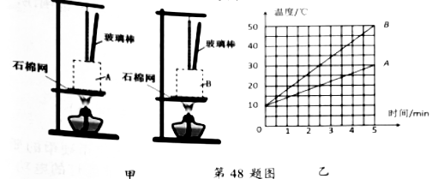
（1）从实验效果考虑，本实验选择_________(烧杯/)作为盛放液体的容器较好，实验中使用玻璃棒的目的是_________。
（2）两种液体吸收热量的多少可通过_________(液体升高的温度/加热时间)比较。
（3）根据实验数据绘制的温度与时间的关系图像如图乙所示，分析图像可知：质量相等的A和B两种液体，在升高相同温度时，_________(A/B)吸收的热量较多；质量相等的A和B两种液体，在吸收相同热量时，_________(A/B)升温较高。
（4）冬天，小华想自制一个暖手袋，若只能从A或B中选一种液体装入暖手袋中作为供热物质，则应选择_________(A/B).

48.【答案】：（1）易拉罐；使液体均匀受热 （2）加热时间（3）A；B（4）A

- (2019·泰州)如图，在大玻璃瓶与小玻璃瓶内各装入适量的水，将小瓶瓶口向下放入大瓶，使小瓶恰好悬浮.塞紧大瓶瓶塞，用气筒向大瓶内打气，大瓶内水面上方气压增大，小瓶会_________(下沉/上浮/继续悬浮)；继续打气直到瓶塞跳起，瓶口出现“白雾”，此过程大瓶上方的气体对瓶塞做功，_________能转化为_________能。
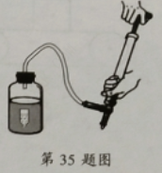
34. 【答案】：下沉；机械；内
31. （2019·徐州）在“探究不同物质吸热升温的现象”实验中，量取沙子和水时，要保证它们的质量 ▲ ；用酒精灯分别加热沙子和水，沙子和水的温度升高， ▲ 能增加；如果采用升高相同温度，比较加热时间的方式，得到的图像应是甲、乙两种图像中的 ▲ ．
31. 【答案】：相等 内 乙

25．(2019·无锡)（7分）在探究不同物质吸热升温的实验时，用同一器材分别加热质量相等的水和煤油。每隔一定的时间记录水和煤油升高的温度。
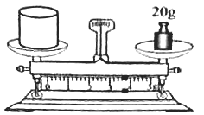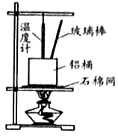
时间/min
温度/℃
0
0.5
1.0
1.5
2.0
2.5
35
41
47
53
59
65
水
乙
丙
甲
（1）调节好天平后将空铝筒放罝在天平左盘中。在天平右盘中加入砝码，并移动游码，天平再次平衡时，天平所加砝码的位罝如图甲所示。空铝筒的质量为________。
（2）砝码盒里盛有100克，50克，20克，10克、5克砝码各一个。为了测量90克的水，接下来的操作是________________________________________________。向铝桶中加水，直至天平再次平衡。
（3）再组装成如图乙所示的实验装置时，为保证用酒精灯外焰加热，应先调节好________的高度。注意调节温度计的高度，使温度计的玻璃泡与液体________。
（4）正确组装好器材后给水加热，当水温度达到35℃时开始计时。每隔0.5分记录一次温度计的示数并将数据记入下表。将铝桶中的水换成等质量的煤油，重复以上操作。
加热时间/min |  | 0 | 0.5 | 1.0 | 1.5 | 2.0 | 2.5
温度"C | 水 | 35 | 3S | 41 | 44 | 47 | 50
温度"C | 煤油 | 35 | 41 | 47 | 53 | 59 | 65
①图丙是根据实验数据画出的水温度随加热时间的变化图像。请在图丙中补画出煤油的温度随加热时间变化的图像。
②由图像可知，质量相等的水和煤油升髙相冋的温度________吸收的热量多。
③进一步分折图像发现质量一定的水，吸收的热量与升高温度的比值是相等的，质里相等的水和煤油，上述比值大小________（选填"相等”或”不相等"。）

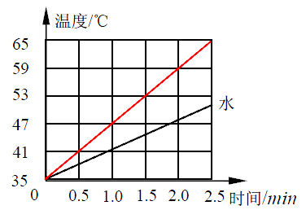
25．【答案】：（1）23.6g
（2）取下20g砝码，放入100g和l0g的砝码
（3）铁圈 充分接触
（4）①见右图 ②水 ③不相等

16.(2019·连云港)某同学在烧杯中装入质量为100g、初温为20℃的水，然后用酒精灯给水加热一段时间后，水的 温度升高到70℃，此过程中水的内能增加了 ▲ J，水增加的内能▲（选填“大于”、“小 于”或“等于”）酒精完全燃烧所放出的热量。（已知4 =4.2×10³J/（ kg • ℃）。
16答案：2.1xl0⁴ 小于

15．（2019·齐齐哈尔）（2分）王冕《墨梅》有佳句：“吾家洗砚池头树，朵朵花开淡墨痕。不要人夸好颜色，只留清气满乾坤”，能从不同方向看到作者画在纸上的梅花，是因为光发生了 反射，淡淡墨香飘散在空气中，这是 现象。
答案为：漫；扩散。
16．（2019·攀枝花）如图所示的实验中，打开酒精灯的盖子就能闻到酒精的气味，这说明酒精分子在做 运动。加热一段时间，塞子被冲出，这个过程中能量的转化与四冲程汽油机的 冲程相同。
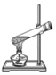
答案为：无规则；做功。
18．（2019·绥化）（2分）我国北方房屋中的“暖气”用水作为介质，是因为水的 大；火箭用液态氢作燃料，是因为液态氢的 大。
答案是：比热容；热值。
13．（2019·绥化）（2分）“墙内开花墙外香”属于 现象。“钻木取火”是通过 的方式改变物体内能的。

答案为：扩散；做功

25．（2019·湘西）为了比较甲乙两种不同液体吸热情况，某同学做了如图所示的探究实验，并在实验过程中记录了下表中的数据。

 | 质量/g | 温度升高10℃所需时间/s | 温度升高20℃所需时间/s | 温度升高30℃所需时间/s
液体甲 | 30 | 96 | 202 | 323
液体乙 | 30 | 64 | 133 | 212

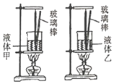

（1）该实验中，在两个相同的烧杯中分别装上质量、初温都相同的液体甲和液体乙，并用两个相同的酒精灯对其加热，这其中运用了常用的物理科学方法，即 。
（2）在该实验中利用了“转化思想”，即用加热时间的长短来表示液体甲和液体乙 。
（3）对表中数据进行分析，液体乙的比热容小于液体甲的比热容 （选填“大于”、“小于”或“等于”）。
【专题】实验题；比热容、热机、热值．
【分析】（1）根据控制变量法分析；
（2）加热时间越长，则表明物质吸收的热量越多；
（3）升高相同的温度，加热时间越长的，吸热越多，比热容越大。
【解答】解：（1）在两个相同的烧杯中分别装上质量、初温都相同的液体甲和液体乙，并用两个相同的酒精灯对其加热，则两种物质在相同的时间吸收的热量是相同的，这种实验的方法是控制变量法；
（2）加热时间越长，则表明物质吸收的热量越多，所以加热时间的长短来表示液体甲和液体乙吸热的多少；
（3）根据表格中的数据可知，质量、初温都相同的液体甲和液体乙，在升高相同的温度时，甲的加热时间长，即甲吸热多，甲的比热容大，乙的比热容小。
故答案为：（1）控制变量法；（2）吸热的多少；（3）小于。

19．（2019·湘西）如图所示，在一个配有活塞的厚透明筒里放一小团硝化棉，把活塞迅速下压，结果观察到硝化棉燃烧，上述改变物体内能的方式是 。

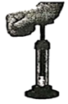
【解答】解：当把活塞迅速压下去时，活塞对空气做功，筒内空气的内能增加、温度升高，达到硝化棉的着火点，硝化棉就燃烧起来，是通过做功的方式改变物体的内能。
故答案为：做功。

18. （2019•吉林）夏天，在教室的地面上洒水会感到凉快，这是为什么？
18.【答案】 夏天，在教室的地面上洒水会感到凉快，原因是：将水洒在教室地面上，增大了水蒸发的表面积，从而加快了水的蒸发，而蒸发吸热致冷，所以感觉凉快。
【考点】蒸发及其现象，影响蒸发快慢的因素
【解析】【分析】（1）蒸发可以吸热致冷；
（2）影响蒸发的因素：液体的温度、表面积和上方空气流速。
8. （2019•吉林）“5G时代”已经来临，手机功能日益强大。人们在使用手机通话时是靠________来传递信息的；使用手机拍照时是利用________透镜来成像的。
8.【答案】 电磁波；凸
25．（2019·北京）如图所示，两个相同瓶子的瓶口相对，之间用一块玻璃板隔开，上面的瓶中装有空气，下面的瓶中装有密度比空气大的红棕色二氧化氮气体。抽掉玻璃板后，可以看到，两个瓶中的气体会混合在一起，最后颜色变得均匀，这属于 扩散 现象。
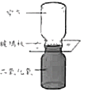
【分析】分子在永不停息地做无规则运动的现象属于扩散现象，分子的运动速度和温度有关，温度越高分子的运动速度越快，即扩散越快。
【解答】解：抽掉玻璃板后，可看到两种气体逐渐混合在一起，颜色变得均匀，这是分子运动的结果，是扩散现象。
20．(2019·株洲)用一台电取暧器给有50kg空气的房间加热。通电后取暖器的电热元件温度升高，是通过 （填“做功”或“热传递”）的方式使其内能增加的；一段时间后室温升高了5℃，则空气吸收的热量为 J．设空气的比热容为1.0×10³J/（kg•℃）
20．【解答】解：通电后取暖器的电热元件温度升高，是通过电流做功的方式使其内能增加的；
空气吸收的热量：Q＝cm△t＝1.0×10³J/（kg•℃）×50kg×5℃＝2.5×10⁵J；
故答案为：做功；2.5×10⁵。
14. (2019·苏州)我国家庭电路电压是______V，蒸汽熨斗接入电路熨烫衣物时，水蒸气液化会______热量，衣物内能增加主要是通过______的方式来实现的。
14.【答案】220 放出 热传递
【解析】
解：
（1）我国家庭电路电压为220V；
（2）熨烫衣物时，水蒸气液化成小水滴，放出热量；此时衣物从熨斗吸收热量，是通过热传递的方式增加衣物的内能。
故答案为：220；放出；热传递。
12.(2019·宿迁)爆炒肉片时，厨师们往往预先将肉片拌入适量的淀粉，在放入锅中炒，这样肉片里的水分难以______（填写物态变化名称），能保持肉片的鲜嫩味美，厨房内的肉香味能传的很远，这种现象说明了______。

12.【答案】蒸发 分子永不停息的做无规则运动
【解析】
解：附着在肉片外的淀粉糊有效防止了肉片里水的 蒸发，能提高肉片的温度，炒出的肉片既鲜嫩味美又营养丰富。
在炒肉片过程中，厨房内的肉香味能传的很远，说明分子永不停息的做无规则运动，属于扩散现象。
故答案为：蒸发；分子永不停息的做无规则运动。
物体由液态变成气态的过程称为汽化，汽化有蒸发与沸腾两种形式；组成物质的分子做永不停息的无规则的热运动。

18．(2019·龙东)（2分）如图所示，女同学采用往手上哈气来取暖，是利用 的方法来改变内能的；男同学采用两手互相搓来取暖，是利用 的方法来改变内能的。
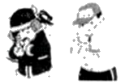
18．【解答】解：
女同学往手上哈气取暖，水蒸气放热使手的温度升高，是利用热传递的方法使手的内能增加的；
男同学两手互相摩擦取暖，克服摩擦做功使手的温度升高、内能增大，属于做功改变物体的内能。
故答案为：热传递；做功。
12.（2019·遂宁）为了减少环境污染，共建绿水青山的美好生态，我市部分农村地区已经用上了天然气烧水煮饭，设天然气热值为4.2×10⁷J/kg，完全燃烧0.2kg天然气放出的热量为______J；若这些热量的25%被12.5kg、30℃的水吸收，能使水的温度升高到______℃．（c_{水}=4.2×10³J/kg•℃）

12.【答案】8.4×10⁶ 70
【解析】
解：
（1）完全燃烧0.2kg天然气放出的热量：
Q_{放}=mq=0.2kg×4.2×10⁷J/kg=8.4×10⁶J；
（2）由题知，水吸收的热量：Q_{吸}=25%Q_{放}=25%×8.4×10⁶J=2.1×10⁶J；
由Q_{吸}=cm△t得，水升高的温度：
△t===40℃，
水的末温：t=t₀+△t=30℃+40℃=70℃。
故答案为：8.4×10⁶；70。
16．（2019·绵阳）一个标准大气压下，将质量1.0kg的水从20℃加热到沸腾，水吸收的热量是________J．小明家天然气热水器的热效率是84%，他某次洗澡，耗水40kg，自来水进热水器的温度是24℃，出热水器的温度是40℃，小明这次洗澡消耗天然气________m³．已知水的比热容是4.2×10³J/（kg℃），天然气的热值是3.2×10⁷J/m³。
【分析】（1）利用Q_{吸}=cm△t求水吸收的热量；
（2）利用Q_{吸}=cm△t求洗澡时水吸收的热量；已知热水器的热效率，由η=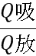
可求得天然气放出的热量，再利用Q=Vq可求得天然气体积。
【解答】解：（1）水吸收的热量：
Q_{吸}=cm△t=4.2×10³J/（kg•℃）×1.0kg×（100℃-20℃）=3.36×10⁵J；
（2）他某次洗澡时水吸收的热量：
Q_{吸}′=cm′△t′=4.2×10³J/（kg•℃）×40kg×（40℃-24℃）=2.688×10⁶J；
由η=可得，天然气放出的热量：
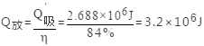；
由Q_{放}=Vq可得，消耗天然气体积：
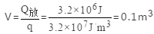。
故答案为：3.36×10⁵；0.1。
24．（2019·湘潭）图是某电水壶的铭牌，该电水壶正常工作1min产生 9×10⁴ J的热量，如果这些热量84%被冷水吸收能使2.0L的水温度升高上 9 ℃。
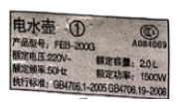
【分析】由电水壶的铭牌可知其额定功率，由Q＝W＝Pt计算正常工作1min产生的热量；
由密度公式先计算2.0L水的质量，再根据Q_{吸}＝cm△t＝84%Q计算水温升高的多少。
【解答】解：
（1）由图知，电水壶的额定功率为1500W，所以正常工作1分钟产生的热量：
Q＝W＝Pt＝1500W×60s＝9×10⁴J；
（2）由ρ＝可得水的质量：
m＝ρV＝1.0×10³kg/m³×2.0×10^{﹣3}m³＝2kg，
这些热量84%被冷水吸收，即Q_{吸}＝84%Q_{放}，
由Q＝cm△t得水升高的温度：
△t＝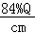＝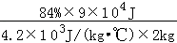＝9℃。
故答案为：9×10⁴；9。
【点评】此题主要考查的是学生对电热、密度以及热量计算公式的理解和掌握，难度不大。
13．（2019·海南）腌海南粉是海南的特色名吃。在米粉中加入调味汁拌匀，调味汁充分进入米粉中俗称“入味”，米粉腌得越入味越好吃。从物理的角度看，入味是________的结果。热米粉比冷米粉更容易入味，是因为温度越高__________。
【答案】分子热运动 分子热运动越剧烈
【解析】入味是盐分子进入米粉的结果，这是属于扩散现象，也是分子热运动的结果；分子热运动与温度有关，温度越高分子热运动越剧烈。

23．（2019·贵港）（4分）为了探究相同质量的不同物质在升高相同温度时，吸收热量的多少是否相同，某实验小组取相同质量的水和煤油放入两个相同的容器中，用同样的热源分别对它们加热，比较它们升高相同温度时吸收热量的多少。实验装置如图11所示。
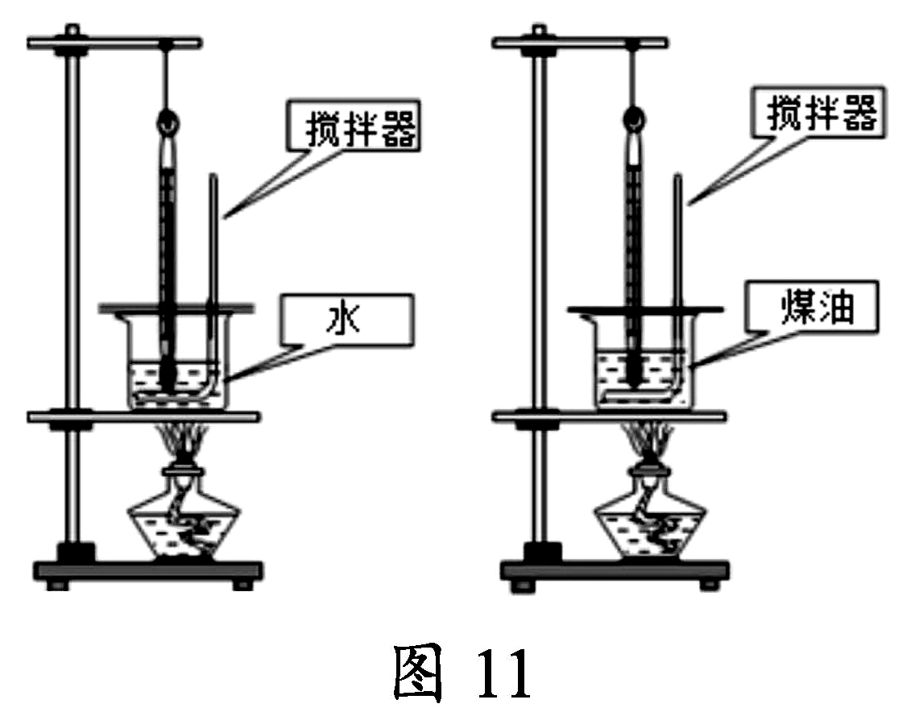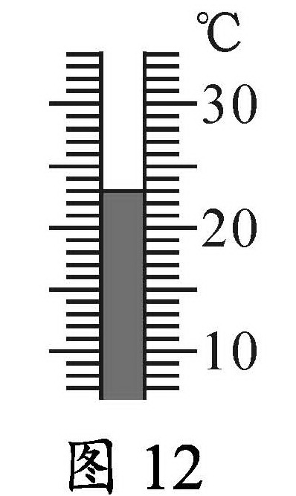
（1）加热时，某一时刻在水中的温度计示数如图12所示，则此时水的温度是________℃。
（2）实验数据记录如下表：
液体名称 | 液体质量m/g | 液体初温t₁/℃ | 液体末温t₂/℃ | 加热时间t/min
水 | 200 | 20 | 30 | 12
煤油 | 200 | 20 | 30 | 6
分析以上实验数据可得：相同质量的不同种物质，升高相同的温度，吸收的热量________（选填“相同”或“不同”），________的吸热本领更强（选填“水”或“煤油”）。
（3）根据以上表格的数据计算，当加热时间为12min时，这些水吸收的热量是________J。[水的比热容为4.2×10³J/（kg·℃）]。
【答案】（1）23 （2）不同 水 （3）8.4×10³
【解析】（1）由图12知，温度计的分度值为1℃，温度计中的液面刚好对齐第23条刻度线，则对应的温度为23℃。（2）由表中数据分析知，水和煤油升高相同的温度时，所用的加热时间不同，因为是同样的热源，所以水和煤油吸收的热量不同；又因为水的加热时间较长，所以在升高相同的温度时，水吸收的热量较多，说明水的吸热本领更强。（3）当加热时间为12min时，这些水吸收的热量为$Q=c_{水}mΔt=4\text{.}2×{\text{10}}^{3}\text{J/}(\text{kg}⋅℃)×0\text{.}\text{2kg}×(\text{30}℃−\text{20}℃)=8\text{.}4×{\text{10}}^{3}J$。
9.“端午浓情，粽叶飘香”，“粽叶飘香”说明了______，把酒精和水在长玻璃管中混合后，发现总体积减小，该实验说明了分子间存在______。

9.【答案】分子在不停地做无规则运动 间隙
【解析】
解：（1）“粽叶飘香”是粽子分子与空气发生扩散现象。扩散现象说明分子不停地在做无规则运动。注意：作答时一定要有“不停地”与“无规则”两个关键词。
（2）若分子间是密实无间隔的，那么水跟酒精混合时候总体积应该不变。体积变小是一些水分子和一些酒精分子运动到各自的间隙中的宏观表现。
故答案是：分子在不停地做无规则运动；间隙。
分子动理论基本观点：
（1）扩散现象说明了分子在不停地做无规则运动，温度越高，分子运动越剧烈。注意：作答时一定要有“不停地”与“无规则”两个关键词。
（2）分子间存在引力和斥力。
（3）分子间存在间隙。
该题考查了分子动理论的相关知识。

18. (2019·盐城)用天然气灶将-壶质量为2kg、初温为30℃的水加热到80℃,消耗了16g天然气.已知水的比热容为42×103J(kg℃),天然气的热值为42×107J水kg,则天然气完全燃烧放出的热量为 ▲ J水吸收的热量为 ▲ J,天然气灶烧水的效率为 ▲ %。
18.6.72×10⁵ 4.2×10⁵ 62.5

15. (2019·盐城)2月22日,一架ARJ21飞机从上海赶飞,在内蒙古顺利降落,标志着国产喷气客机开启商业运营新征程在空中飞行时,机翼上方空气流速比下方大,所以机翼上方空气压强比下方▲ 飞机外壳与空气摩擦,温度升高,这是通过过 ▲ 的方式增加内能.降落时,在逐渐靠近地面过程中飞机的重力势能 ▲ 。
15.小 做功 减小

19（2019·济宁）.探究物质的吸热能力,通常有两种方案
方案一:取相同质量的两种物质,吸收相等的热量,比较温度的变化。
方案二:取相同质量的两种物质,升高相同的温度,比较吸收的热量
(1)为便于开展实验探究,热源相同时,我们将方案中的“吸收的热量”转换为“加热的时间”,通过加热时间的长短可知吸收热量的多少。实验室温度计就是应用这种转换思想测量温度的:当温度升高或降低时,温度计中的液体便膨胀或收缩,从温度计中的变化便可知温度的变化。
(2)下表是小明探究甲、乙两种液体的吸热能力时记录的实验数据。
液体名称 | 液体质量m/g | 液体初温  t_{1/}℃ | 液体末温t₂/℃ | 加热时间t/min | 液体吸热情况“多”或“少”
甲 | 10 | 30 | 40 | 6 | 多
乙 | 10 | 30 | 40 | 3 | 少
①分析表中信息,小明采用的是▲(选填“方案一”或“方案二”);
②分析表中数据,可得出的结论 ▲
③如果甲、乙两种液体都可作为发动机冷却液,从物质吸热能力角度考虑,应选 ▲ 液体作发动机冷却液
19答案.（1）液柱高度
（2）①方案二 ②甲液体的吸热能力大于乙液体 ③甲

13（2019·济宁）.育才中学每天需向学生提供100kg开水。若冷水的温度为20℃,将100kg冷水加热到沸腾(在1标准大气压下),至少需要供给▲J的热量
13答案．3.36×10⁷
12（2019·济宁）.将踩瘪但没有破裂的乒乓球放入热水中,球内气体通过▲方式增加内能使气压增大,瘪下去的部分很快恢复了原状。对于球内气体而言,没有发生改变的物理量是▲
12答案．热传递 质量
14．(2019·广安)（2分）夏日荷花盛开飘来阵阵花香，这是 扩散 现象；清晨荷叶上的两颗露珠接触后成为了更大的一颗水珠，表明分子之间存在 引 力。
【分析】分子热运动理论的内容有三条：一是一切物质是由分组组成的；二是组成物质的分子都在永不停息的做无规则运动；三是分子之间存在相互作用的引力和斥力。
【解答】解：
荷花盛开飘来阵阵花香，是花香分子发生的扩散现象，说明分子在不停息的做无规则运动；
清晨荷叶上的两颗露珠接触后成为了更大的一颗水珠，表明分子之间存在引力。
故答案为：扩散；引。
6.当液体程度升高时，其分子 无规则运动 加剧，以致于表层中有更多的分子脱离液体分子的束缚跑到空气中去。气体分子间距很大，相互作用力很小，表现为气体没有固定的 形状 和体积。
12. (2019•自贡)下列哪一个实例中,采用做功的方式,使划横线物体的内能逐渐减小的?(B)
A. 热水倒入茶杯，茶杯的温度升高
B. 水蒸气冲开水瓶塞子
C. 电炉通电后，电阻丝逐渐变红
D. 汽油机压缩冲程中燃料混合物的温度发生变化
20. (2019•自贡)煮牛奶时,能闻到奶香味,这是__扩散_现象。为了保持牛奶的营养成分,不能用高温煮,为此,人们制造了一种__低压_锅(选填“高压”或“低压”)，用这种锅煮牛奶，可以使牛奶里的水不到100℃就沸腾。
22. (2019•自贡)汽车发动机常用水做冷却剂，是因为水的比热容较 大 。石油和天然气都属于（一次能源）（选填“一次能源”、“二次能源”）
6. (2019·安徽)假如完全燃烧0.2m³天然气放出的热量全部被100 kg初温为25℃的水吸收，可以使水的温度升高到__ 45__℃[已知c水=4.2x10³J(kg·℃),q天然气=4.2x10⁷J/m³]。
23．(2019•南充)如图甲是小东探究“不同物质吸热规律”的实验装置：
(1)两个相同的烧杯中装有_____质量______相同且初温相同的水和煤油，用相同的酒精灯对它们加热。
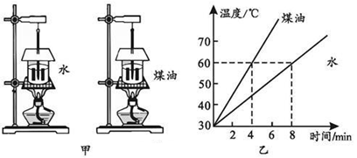
(2)根据实验数据，小东作出了水和煤油的温度随加热时间变化的图象(见图乙)。
由图乙可知，杯中的水和煤油，升高相同的温度时，吸收的热量_____不相同______(填“相同”或“不相同”)，计算出煤油的比热容是___2.1×10³__J/(kg·℃)。[C_{水}=4.2×10³J/（kg·℃）]
10. (2019•重庆A卷)如图6所示，重庆网红“木桶鱼”是在木桶里放人高温的鹅卵石，再加人调制好的鱼和汤，鹅卵石放热使汤沸腾，则质量为1kg的鹅卵石从300℃降到250℃放出的热量是 4×10⁴J J；用锅盖紧密盖住木桶，桶内气压升高，则汤的沸点会 升高 （选填“升高”“降低”或“不变”）。[C_{鹅卵石}= 0.8x10 ³J/(kg.℃) ]
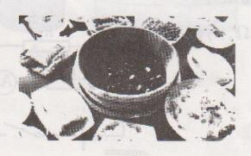
10. (2019•重庆B卷)利用水的比热容较 大 ( 选填“大或“小")的特性，汽车发动机冷却通常选用水作冷却液，1kg的水从20⁰C加热到90⁰C心吸收的热量为 2.94×10⁵ J。[C水=4.2x10³J/(kg⁰C.)]
三、实验题
26. (2019·衡阳)小明用如图甲所示实验装置探究a、b两种液体的吸热能力，在两个相同的烧瓶内分别接入电阻丝，装人质量相等的a、b两种液体，并分别插入温度计。
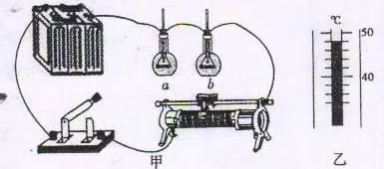
(1)实验中选用的两根电阻丝的阻值应___相同___(选填“相同”或“不同”)
(2)实验中，用____A_____(选填“A”或“B”)间接反映液体吸收热量的多少;通过比较___B___(选填“A＂或“B＂)来判断液体吸热能力的强弱;
A.通电时间 B.温度计示数的变化量
(3)下表是某次的实验数据液体a加热后的温度如图乙所示，将温度计示数填入相应表格中。
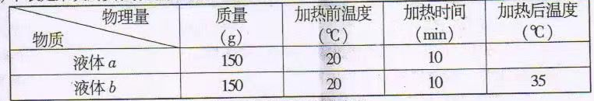
分析可知，____b____(选填“a”或“b”)液体的吸热能力较强。
(4)设质量为m的a液体中电阻丝的阻值为R，测出其电流为I，通电一段时间t后，温度
计的示数变化量为∆t，若不计热量损失，则a液体的比热容为______(用所给出的物理量写出比热容的表达式)，用该表达式计算出的比热容会比实际值___偏大___(选填偏大”或“偏小”)
(5)如果在两烧瓶中分别装入质量相等的煤油，并接入兩根阻值不同的电阻丝，就可用这
个装置来探究电流产生的热量与___电阻_____的关系。
四、计算题

24. (2019·苏州)某款电热水壶的相关信息如表所示现在该水壶内装入质量为1kg、初温为20℃的水放置在水平桌面上接通电源使其正常工作，在标准大气压下将水烧开（不计热量损失），求：
额定功率 | 1000W
自重 | 5N
与桌面接触面积 | 200cm²
（1）装入水后水壶对桌面的压强p；
（2）水吸收的热量Q；
（3）将水烧开所需时间t。
（c_{水}=4.2×10³J/（kg•℃），g=10N/kg）
24.【答案】解：（1）壶内装入质量为1kg的水，重力为：
G_{水}=mg=1kg×10N/kg=10N，
装入水后水壶对桌面的压力：
F=10N+5N=15N；
装入水后水壶对桌面的压强：
p==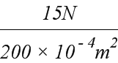=750Pa；
（2）水壶装了质量为1kg，初温为20℃的水，标准大气压下水的沸点是100℃，
则水吸收的热量：
Q_{吸}=cm（t-t₀）
=4.2×10³J∕（kg•℃）×1kg×（100℃-20℃）
=3.36×10⁵J；
（3）不计热损失，W=Q_{吸}，
由P=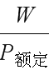可得电热水壶工作时间：
t==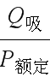=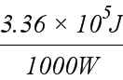=336s。
答：（1）装入水后水壶对桌面的压强为750Pa；
（2）水吸收的热量是3.3610⁵J；
（3）电热水壶把这壶水烧开需要336s。
【解析】
（1）已知壶内装入水的质量，根据G_{水}=mg求出水的重力，装入水后水壶对桌面的压力等于壶的总重，根据p=求出装入水后水壶对桌面的压强；
（2）标准大气压下水的沸点是100℃，根据Q_{吸}=cm（t-t₀）求出水吸收的热量；
（3）不计热损失，W=Q_{吸}，根据P=求出电热水壶工作时间。
本题考查了压强公式、电功率公式和吸热公式，要能从表格中获取有用的信息，注意标准大气压下水的沸点是100℃。
26．(2019·广安)（4分）太阳能具有环保、可再生等优点，某品牌太阳能热水器在一天的有效照射时间内，将热水器中质量为50kg、初温为15℃的水升高到55℃．（水的比热容c_{水}＝4.2×10³J/kg•℃）求：
（1）热水器中水吸收的热量Q；
（2）若改用焦炭来加热这些水，需要完全燃烧多少千克焦炭？（焦炭的热值q＝3×10⁷J/kg，设焦炭放出的热量全部被水吸收）
【分析】（1）知道水的比热、质量、初温和末温，根据Q＝cm（t﹣t₀）进行计算水吸收的热量。
（2）知道热量和热值，根据Q_{放}＝mq计算质量。
【解答】解：（1）水吸收的热量：
Q＝cm（t﹣t₀）＝4.2×10³J/（kg•℃）×50kg×（55℃﹣15℃）＝8.4×10⁶J；
（2）改用焦炭来加热这些水，设焦炭放出的热量全部被水吸收，
则焦炭燃烧放出的热量：Q_{放}＝Q＝8.4×10⁶J，
根据Q_{放}＝mq可得，需要完全燃烧焦炭的质量：
m′＝＝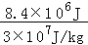＝0.28kg。
答：（1）热水器中水吸收的热量8.4×10⁶J；
（2）需要完全燃烧0.28kg焦炭。
19．(2019·南京)（4分）如图所示是一款新型节能装置﹣空气能热水器，它的制热能效比（制热量和压缩机所耗电能之比）为4：1，用手机通过 电磁 波可以远程遥控。某同学洗一次澡用水30L，则所用水的质量为 30 kg，这些水温度由12℃升高到42℃吸收的热量为 3.78×10⁶ J，若这些热量分别由空气能热水器和电热水器（效率为90%）提供，则空气能热水器压缩机所耗电能与电热水器所耗电能相比，可节约电能 3.255×10⁶ J．[c_{水}＝4.2×10³J/（kg•℃）
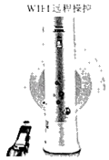
【分析】（1）手机通信靠的是电磁波，手机既能发射电磁波也能接收电磁波；
（2）知道某同学洗一次澡用水的体积，利用ρ＝求出所用水的质量，又知道水的比热容和初温、末温，根据Q_{吸}＝c_{水}m（t﹣t₀）求出水吸收的热量，利用空气能热水器的制热能效比为4：1求出空气能热水器提供这些热量时消耗的电能，利用η＝×100%求出用电热水器加热时消耗的电能，两者的差值即为空气能热水器压缩机所耗电能与电热水器所耗电能相比可节约的电能。
【解答】解：
（1）手机既能接收电磁波也能发射电磁波，用手机通过电磁波可以远程遥控空气能热水器；
（2）某同学洗一次澡用水的体积：
V＝30L＝30dm³＝0.03m³，
由ρ＝可得，所用水的质量：
m＝ρV＝1.0×10³kg/m³×0.03m³＝30kg，
这些水温度由12℃升高到42℃吸收的热量：
Q_{吸}＝c_{水}m（t﹣t₀）＝4.2×10³J/（kg•℃）×30kg×（42℃﹣12℃）＝3.78×10⁶J，
因空气能热水器的制热能效比为4：1，
所以，由空气能热水器提供这些热量时，消耗的电能：
W₁＝Q_{吸}＝×3.78×10⁶J＝9.45×10⁵J，
已知电热水器的效率为90%，由η＝×100%可得，用电热水器加热时消耗的电能：
W₂＝＝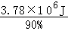＝4.2×10⁶J，
则空气能热水器压缩机所耗电能与电热水器所耗电能相比可节约的电能：
△W＝W₂﹣W₁＝4.2×10⁶J﹣9.45×10⁵J＝3.255×10⁶J。
故答案为：电磁；30；3.78×10⁶；3.255×10⁶。

